**ВВЕДЕНИЕ**

«Экономика» вырастает из «производства», которое образует материальную основу экономики.

Источники любого производства – это ресурсы, которыми располагает общество, что же понимает экономическая теория под «ресурсами производства»?

Ресурсы и факторы производства – это совокупность тех природных, социальных и духовных сил, которые могут быть использованы в процессе создания товаров, услуг и иных ценностей.

В экономической теории ресурсы принято делить на четыре группы:

1. природные – потенциально пригодные для применения в производстве естественные силы и вещества, среди которых различают «неисчерпаемые» и «исчерпаемые» (последние в последнюю очередь делятся на «возобновляемые» и «невозобновимые»);
2. материальные­ – все созданные человеком («рукотворные») средства производства, (которые, следовательно, сами являются результатом производства);
3. трудовые – население в трудоспособном возрасте, которое в «ресурсном» аспекте обычно оценивают по трём параметрам: социально-демографическому, профессионально-квалификационному и культурно-образовательному;
4. финансовые – денежные средства, которые общество в состоянии выделить на организацию производства.[9, c. 148]

Целью курсовой работы является рассмотрение и анализ управления ресурсами, выбор оптимальной комбинации факторов производства промышленного предприятия в современных условиях, а также разработка и применение критериев определения оптимальной комбинации факторов производства и в хозяйственной деятельности предприятий Республики Беларусь.

Актуальность курсовой работы обусловлена тем, что высчитав оптимальную комбинацию факторов производства, предприятие достигнет максимальный объем производства товаров и услуг, а также сможет определить экономическую целесообразность производства той или иной продукций.

В ходе написания курсовой следует выполнить ряд задач:

1. определить и рассмотреть понятие ресурсов и факторов производства в промышленном предприятии;
2. на практическом примере изучить поиск оптимальной комбинации факторов производства промышленного предприятия;
3. определить проблемы и недостатки изучаемой темы;
4. разработать способы решения проблем в целях повышения эффективности деятельности промышленного предприятия;
5. разработать критерии определения оптимальной комбинации факторов производства.

Объектом исследования курсовой работы является разработка и использование критериев определения оптимальных комбинаций факторов производства в хозяйственной деятельности предприятий Республики Беларусь.

Предметом исследования данной работы является эффективность использования факторов производства и ресурсов предприятия, включающая в себя также и выявление резервов и основных направлений ее повышения.

Теоретической и методологической основой работы явились нормативно-правовые акты Республики Беларусь, научные труды и учебные пособия по экономике, экономической теории, анализу хозяйственной деятельности (Головочев А.С., Базылев Н.И., Лемешевский И.М., Зубко Н.М. и др) а также материалы периодической печати.

Работа состоит из трех глав, заключения-вывода и списка литературы.

1. **СУЩНОСТЬ ФАКТОРОВ ПРОИЗВОДСТВА**
   1. **Понятие факторов производства**

Производство — в экономическом смысле процесс создания человеческим трудом хозяйственных благ или предметов, служащих для удовлетворения человеческих потребностей.

В современном понимании производство является процессом создания материальных благ и услуг, необходимых для существования и развития общества.[11] Любое производство независимо от того, в какой бы экономической системе оно ни совершалось, состоит в потреблении производственных, экономических ресурсов, называемых иначе факторами производства.

Процессу производства предшествует мобилизация экономических ресурсов в факторы производства. Однако следует отметить, что ресурсы производства более широкое понятие, чем факторы производства. Ресурсы – совокупность возможностей и предпосылок, имеющихся в распоряжении общества и необходимых для создания экономических благ и последующего удовлетворения потребностей человека и всего общества, которые могут быть вовлечены в производство (например, величина основных производственных фондов, которыми располагает предприятие на определенный момент). Факторы производства – экономическая категория, обозначающая уже реально вовлеченные в процесс производства ресурсы. Если ресурсы не задействованы в производстве или в процессе их использования нет ожидаемого результата, то такие ресурсы не являются факторами. Однако никогда не ставится задача вовлечь в сферу производства все имеющиеся экономические ресурсы. Кроме того, чтобы стать фактором производства, определенная часть экономических ресурсов должна пройти дополнительную подготовку. Ресурсы, выступая в роли факторов производства, обладают возможностью удовлетворять потребности людей.[8, с. 47]

* 1. **Классификация факторов производства**

Наличие множества разнообразных факторов производства выдвигает задачу их классификации. В современной экономической теории в качестве основного варианта классификации факторов производства признается схема, которая в свое время была выдвинута французским экономистом Ж.Б. Сэем, где в качестве таковых признаются труд, земля, капитал.

Дело в том, что такой подход позволяет вслед за основными факторами производства выделить и анализировать эффективность использования специфических факторов производства.[4, с. 275]

Охарактеризуем каждый фактор производства.

Земля – даровые блага природы, которые применены в производственном процессе и над объектом которых человек не владеет. К земле относятся не только твердая поверхность полезных ископаемых, но и сила воды и ветра, энергия солнца, климат. На современном этапе развитие человеческой цивилизации под землей как фактором производства часто понимают и такую её «небесную надстройку», как ближний космос, выделяя при этом особую ценность околоземных орбит.

Земля как фактор производства абсолютно ограничена, рассматривается как недвижимость. При характеристике земли выделяются экономические (функциональные) и потенциальные (резервные) ресурсы, которые ещё не вовлечены в хозяйственный оборот.

Земля традиционно рассматривается как естественный фактор производства. Однако в настоящее время очень сложно провести различие между естественными свойствами земли и антропогенными (приобретенными), являющимися результатом человеческого труда. Считается, что в процессе её использования качество земли может быть значительно ухудшено за счет внесения удобрений, гербицидов и особенно путем применения прогрессивной технологии. Это дает основание рассматривать землю как искусственно созданный фактор производства при анализе развития некоторых отраслей национальной экономики. Тем более что земля не является неисчерпанным фактором производства. Для поддержания свойств земли приходится проводить дорогостоящие работы по её защите и охране. Дорого обходятся и все предварительные работы, связанные с разведкой недр и подготовкой участка земли к эксплуатации.[7, с. 111]

Труд – второй фактор производства. Под трудом как фактором производства подразумевают умственные и физические способности, которые люди направляют в процессе хозяйственной деятельности на создание благ. Научно-техническая революция привела к коренным изменения в характеристике труда. Он становится всё более квалифицированным, требующим от работника постоянного повышения профессионального мастерства. Значимость физического труда в процессе производства уменьшается, ибо эту функцию берут на себя машины.

Средства труда выступают как вещи или как комплекс вещей, которые в процессе труда человек помещает между собой и предметами труда и которые служат в качестве проводника его воздействия на обрабатываемые предметы труда. С учетом природы происхождения средств труда в их составе выделяют естественные и технические средства труда.

Естественные средства выглядят в виде рабочего скота, органических удобрений или даже в виде палки или камня, поднятых человеком осмысленно с земли в определенный момент. Технические средства представлены в виде инструментов и построек, созданных человеческим трудом. В современных условиях средства труда создаются человеком для хозяйственной деятельности заранее и искусственно. При их создании отслеживается, чтобы средство труда соответствовало определенным требованиям, обладало необходимыми полезными свойствами.[9, с. 147]

Предметы труда – материальные объекты которые используются в производстве, подвергаются обработке и испытывают непосредственное воздействие со стороны человека. Предметы труда:

1. материалы – такие предметы труда, которые впервые отделяются от природы;
2. сырьё – то, что уже прошло некоторую первичную переработку.

Основным поставщиком предметов труда выступает природа. Перечень предметов труда расширяется вслед за увеличением перечня видов национального производства. В современных условиях всё более активным поставщиком предметов труда выступает научно-технический прогресс.[3, с. 60]

В переводе с латинского капитал означает «главный», что подчеркивает его решающую роль в организации производства. Под фактором «капитал» понимают совокупность благ, являющихся результатом производственной деятельности, используемых в производстве товаров и услуг; выступает как совокупность разнородных и воспроизводимых ресурсов, использование которых в процессе производства увеличивает производительность человеческого труда.

Следует множество трактовок капитала:

1. Капитал выступает как материальные ресурсы, созданные трудом и используемые для получения экономических благ – производительный капитал.
2. Капитал может выступать и в качестве некоторых свободных денежных средств – денежный капитал.
3. Финансовый капитал – ценные бумаги.
4. Капитал выступает также и как функционирующая собственность, то есть чтобы быть капиталом, собственность должна приносить доход.[8, с. 61]

Чтобы капитал приносил доход, некоторая часть общества не должна иметь подобной собственности, не должна иметь подобных источников существования. Поэтому должна быть вынужденной обслуживать чужую собственность, вступать в наемные отношения. Возникновение таких отношений в обществе и означают, что возник капитал.

Понятие «капитал», или «инвестиционные ресурсы», охватывает все произведенные средства производства, то есть все виды инструментов, машины, оборудование, фабрично-заводские, складские, транспортные средства и сбытовую сеть, используемые в производстве товаров и услуг и доставке их к конечному потребителю. Процесс производства и накопления этих средств производства называют инвестированием.

Здесь важно отметить еще два момента. Во-первых, инвестиционные товары (средства производства) отличаются от потребительских товаровтем, что последние удовлетворяют потребности непосредственно, тогда как первые делают это косвенно, обеспечивая производство потребительских товаров. Во-вторых, термин "капитал" не подразумевает деньги. Правда, менеджеры и экономисты часто говорят о "денежном капитале", имея в виду деньги, которые могут быть использованы для закупки машин, оборудования и других средств производства. Однако деньги, как таковые, ничего не производят, а следовательно, их нельзя считать экономическим ресурсом. Реальный капитал *–* инструменты, машины и другое производительное оборудование – это экономический ресурс; деньги, или финансовый капитал,таким ресурсом не являются.[7, с. 123]

Иногда как особый фактор производства выделяют предпринимательские способности – особые организационные и управленческие способности людей, позволяющие соединять три основных фактора производства в единый процесс. В литературе предлагается рассматривать предпринимательство в трех аспектах: как экономическую категорию, как метод хозяйствования и как тип экономического мышления. Мы раскроем специфическое значение этого термина, определив четыре взаимосвязанные функции предпринимателя.

1. Предприниматель берет на себя инициативу соединения ресурсов земли, капитала и труда в единый процесс производства товара или услуги. Выполняя роль свечи зажигания и катализатора, предприниматель одновременно является движущей силой производства и посредником, сводящим вместе другие ресурсы для осуществления процесса, который обещает оказаться прибыльным делом.
2. Предприниматель берет на себя трудную задачупринятия основных решений в процессе ведения бизнеса, то есть те нерутинные решения, которые и определяют курс деятельности предприятия.
3. Предприниматель – это новатор, лицо, стремящееся вводить в обиход на коммерческой основе новые продукты, новые производственные технологии или даже новые формы организации бизнеса.
4. Предприниматель – это человек, идущий на риск. Это следует из тщательного изучения других трех его функций. В капиталистической системе предпринимателю прибыль негарантирована. Вознаграждением за затраченные им время, усилия и способности могут оказаться заманчивые прибыли илиубытки и в конце концов – банкротство. Короче говоря, предприниматель рискует не только своим временем, трудом и деловой репутацией, но и вложенными средствами – своими собственными и своих компаньонов или акционеров.[10]

Наука как фактор производства – сфера человеческой деятельности, функцией которой является выработка и систематизирование объективных знаний о действительности. Особенности науки заключаются в том, что она:

1. превращается в дополнительный элемент производительных сил, выступает участником производства;
2. оказывает воздействие на уровень эффективности производства;
3. влияет на процесс подготовки высококвалифицированной рабочей силы;
4. определяет уровень технологии и организации производства;
5. превращается в непосредственную производительную силу.

Информация как фактор производства – передовой опыт хозяйствования; ноу-хау, то есть формализованную совокупность знаний научного, технического, производственного, административного, финансового, коммерческого или иного характера. Специфическим признаком ноу-хау является секретность. В Беларуси охрана ноу-хау осуществляется в соответствии с Законом «Об интеллектуальной собственности».[8, с. 46]

* 1. **Проблема ограниченности факторов производства и основные принципы деятельности: рациональность, экономичность, эффективность**

Вопрос ограниченности ресурсов и факторы производства в современном мире является одним из самых актуальных. Удовлетворение потребностей общества напрямую зависит от создания благ, а блага в свою очередь требую всё большее количество ресурсов для их производства. Так, по подсчетам ученых человечество к 2500 году израсходует запасы всех металлов. Особой проблемой в ближайшие 100 лет встанет проблема обеспеченности производства энергоресурсами: нефтью, газом, углем. В основу производственной деятельности человека должны быть положены такие принципы хозяйствования, как рациональность, экономичность, эффективность.[12]

Прежде чем рассматривать решение проблем в условиях ограниченности производственных ресурсов, их следует разделить на три группы:

1. проблемы, решаемые на микроуровне;
2. проблемы, решаемые на макроуровне;
3. проблемы, решаемые в общемировом масштабе.

Проблемы, решаемые на микроуровне.

Для исчисления параметров эффективного использования производственных ресурсов мировая экономическая наука выработала соответствующие показатели, основными из которых являются:

1. фондоотдача;
2. фондовооруженность;
3. материалоемкость продукции.[3, с. 62]

Фондоотдача – эффективность использования основных производственных фондов; выражается количеством продукции на единицу основных производственных фондов. Фондовооруженность – степень оснащения труда основными производственными фондами; измеряется отношением стоимости основных производственных фондов к среднесписочному числу работников предприятия. Материалоемкость – удельные затраты предметов труда: сырья, топлива, энергии, материалов на единицу выпускаемой продукции; определяется как отношение стоимости материальных ресурсов к стоимости произведенной продукции.[11]

Следует иметь в виду, что экономия производственных ресурсов на микроуровне определяется личным интересом производителя, который в условиях отсутствия государственного контроля может граничить с экономическим эгоизмом. Так, например, чтобы добиться снижения затрат на производство продукции и получить высокую прибыль, производитель будет применять вредные для природы и человека технологии, избегать строительства очистных сооружений и т.п. Поэтому проблема эффективного и рационального использования производственных ресурсов на микроуровне тесно связана с этими же проблемами на макроуровне.

Проблемы, решаемые на макроуровне.

Уровень развития любого государства определяется уровнем развития его отдельных хозяйствующих единиц. Поэтому основная задача государства в экономической области – создание условий для эффективного функционирования субъектов хозяйствования. В число этих условий входит:

проведение внешнеэкономической политики, направленной на создание условий для приобретения за рубежом отечественными производителями качественного и дешевого сырья и энергоносителей:

1. налоговое стимулирование высокоэффективных производств;
2. жесткий контроль за природоохранными мероприятиями со стороны хозяйствующих субъектов;
3. финансирование за счет госбюджета научных исследований в области создания перспективных высокоэффективных технологий, заменителей природного сырья и т.п. [5, с. 46]

Истощение производственных ресурсов приводит к обострению конкурентной борьбы за источники сырья. В ближайшей перспективе в мире будут иметь преимущества те государства, которые:

1. будут владеть источниками сырья;
2. быстрее других перейдут на использование возобновляемых ресурсов, безотходных технологий и использование неиссякаемых источников энергии: солнца, воды, ветра.

Поэтому хозяйственная деятельность отдельных производителей в условиях ограниченности факторов производства все больше будет определяться проблемами, решаемыми в общественном масштабе.[9, с. 64]

Проблемы, решаемые в общественном масштабе.

В современном мире есть 2 реальные позиции на решение глобальных проблем. Первая из них – позиция высокоразвитых государств. Она сводится к следующим моментам:

1. решение глобальных проблем должно проходить в таких формах, которые не ущемляли бы интересов развитых стран, а способствовали извлечению из этого максимальной прибыли;
2. решение проблем обеспечения ресурсами надо проводить за счет запасов сырья и энергоносителей других стран;
3. решение продовольственной проблемы в развивающихся странах должно опираться на определенную помощь в таком объеме и формах, которые позволяли бы оказать давление на их политические структуры;
4. экологические проблемы должны решаться всем человечеством, включая и слаборазвитые страны.

Вторая позиция основывается на реалиях нового политического мышления, которое предусматривает направление технических и интеллектуальных возможностей человечества на решение проблем жизнедеятельности. Учет интересов всех народов, их желаний и воли на справедливых и гуманных началах, потребностей нынешних и грядущих поколений – вот тот критерий, которым должны руководствоваться все народы нашей планеты.[3, c. 306]

**2. ВЫБОР ОПТИМАЛЬНОЙ КОМБИНАЦИИ ФАКТОРОВ ПРОИЗВОДСТВА**

**2.1. Производственная функция**

Все производственные ресурсы, участвующие впроцессе производства, обладают одним важным свойством: они имеются в ограниченном количестве. Вследствие этого объем производства товаров и услуг ограничен количеством доступных ресурсов. Поэтому перед обществом в целом и каждым товаропроизводителем, в частности, всегда стоит задача их наиболее эффективного использования. Таким образом, объем произведенных товаров определяется наличием необходимых ресурсов. Причем различные варианты их использования позволяют товаропроизводителю получить большее или меньшее количество товаров или услуг. Поэтому предприятие должно быть заинтересовано в обеспечении наиболее полного использования трудовых, материальных и финансовых ресурсов и их оптимального сочетания. Поскольку в процессе производства осуществляется производительное потребление имеющихся ресурсов, то между объемом производства и количеством потребленных факторов производства существует функциональная зависимость. Она может быть выражена с помощью производственной функции – зависимость максимального объема производимого продукта от затрат используемых факторов производства. Если весь набор факторов производства, представленных как затраты труда, капитала и материалов, то производственная функция имеет следующий вид:

*Q = f (K, L, M),*  (2.1)

где *Q –* максимальный объем продукта, который возможно произвести при заданной технологии и определенных факторов производства;

*К –* затраты капитала;

*L* – затраты труда;

*М* – затраты сырья, материалов.[1, c. 57]

Для укрепления анализа и прогнозирования используется производственная функция, называемая функцией Кобба-Дугласа:

*,* (2.2)

Где *Q –* максимальный объем продукта при заданных факторах производства;

*K, L, M –* соотношение затрат капитала, труда, материалов;

*к-* коэффициент эластичности, или масштабности;

 - коэффициенты эластичности объема производства соответственно по капиталу, труду и материалам, или коэффициенты прироста *Q*, приходящиеся на 1% прироста соответствующего фактора:

 (2.3)

Несмотря на то, что производство конкретного продукта требует сочетания разных факторов, производственная функция обладает рядом общих свойств:

1. факторы производства являются взаимодополняющими. Это означает, что данный процесс производства возможен только при наборе определенных факторов.[6, c. 142] Например, для того, чтобы производить сумки, необходимо помещение, специальное оборудование, сырье, труд наемных рабочих. При отсутствии одного из перечисленных выше факторов сделает невозможным производство запланированного продукта.
2. Существует определенная взаимозависимость факторов. В процессе производства один фактор может быть заменен в определенной пропорции другим. Например, при производстве сумок мы можем заменить один материал другим, определенное оборудование – ручным трудом. Взаимосвязь не означает возможность полного исключения из производственного процесса какого-либо фактора. В любом случае необходима земля, на которой будет организован процесс производства, какое-либо оборудование и труд наемных работников.[5, c. 56]

Различные комбинации факторов производства дают разные объемы производимой продукции. Начиная с определенного момента, каждая последующая затрата переменного фактора производства дает все меньший и меньший прирост объема выпуска продукции. Это свойство получило название закона убывающей предельной производительности, или убывающей отдачи факторов производства. Этот закон характерен для производственной функции с одним переменным фактором:

*Q = f (x, y),* (2.4)

где *y –* const, *x-* величина переменного фактора.[6, с. 143]

Приведем пример. Фирма приобрела один из производственных факторов (капитал), количество которого в производственном процессе будет постоянным. Возникает вопрос: сколько нанимать рабочих? Для этого надо знать, как будет расти объем выпуска по мере увеличения переменного фактора - труда. До определенного момента увеличение количества рабочих будет сопровождаться все возрастающим объемом производства. Это объясняется действием эффекта разделения труда и возможностью улучшения организации производства. Однако со временем обязательно наступит такой момент, когда каждый дополнительный рабочий станет приносить все меньшую добавку к совокупному продукту, т.е. предельный продукт станет снижаться. Когда же оборудование будет загружено полностью, дополнительные рабочие уже ничего не смогут добавить к объему производимой продукции. Если же наем рабочих будет продолжаться, то в конечном итоге они станут мешать друг другу, и объем выпуска сократится (рис. 2.1.).[1, с. 67]

Рис. 2.1. Динамика предельной производительности переменного фактора L. [1, с. 68]

Кроме выбора наиболее оптимальной комбинации применяемых факторов фирма корректирует и их количество, что влияет на объем выпуска. Для лучшего понимания взаимосвязи количества используемых факторов и объема выпуска предположим, что изменяется только один фактор, допустим, количество труда (L). Количество других факторов остается неизменным.

По закону производственной функции изменение количества одного из факторов вызывает однонаправленное изменение объема производства. Общее количество продукта, произведенное при определенном количестве переменного фактора и неизменности других факторов есть общий (совокупный) продукт (ТР) переменного фактора.

Для характеристики продукта, полученного за счет увеличения потребляемого переменного фактора, используют и такие понятия, как средний и предельный продукт. Средний продукт переменного факторапроизводства (АР) - это отношение совокупного продукта переменного фактора к использованному количеству этого фактора:

 (2.5)

Предельный продукт переменного фактора (MP) – это количество дополнительного продукта, полученное при использовании дополнительной единицы переменного ресурса:

 (2.6)

Дадим графическую интерпретацию функции с одним переменным фактором (рис. 2.2).[9, с. 65]

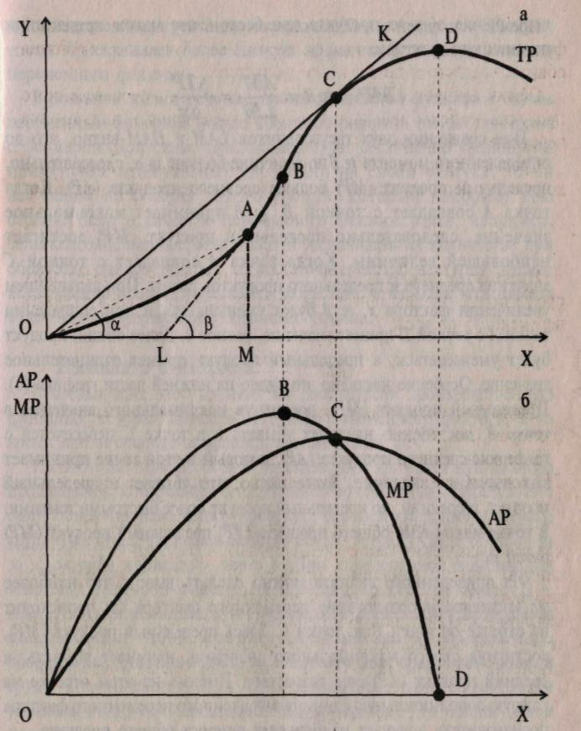

Рис. 2.2. а) кривая общего продукта *(ТР);* б) кривая среднего продукта *(АР)* и предельного продукта *(MP).* [6, с. 145]

В верхней части рисунка (а) изображена кривая общего продукта *ТР,* который изменяется в зависимости от величины переменного фактора *х.*

На кривой *ТР* отмечены три точки: *В -* точка перегиба, С - точка, которая принадлежит касательной, совпадающей с линией соединяющей данную точку с началом координат, *D* - точка максимального значения *ТР.* Точка *А* движется по кривой *ТР.* Соединив точку *А* с началом координат, получим линию *ОА.* Опустив перпендикуляр из точки *А* на ось абсцисс, получим треугольник *О AM,* где *tg а* есть отношение стороны *AM* к *ОМ,* т.е. выражение среднего продукта:

 (2.7)

Проведя через точку *А* касательную, получим угол Д тангенс которого будет выражать предельный продукт *MP,* т.к. это есть приращение общего продукта при бесконечно малом приращении переменного фактора:

(2.8)



При сравнении двух треугольников *LAM* и *ОАМ* видно, что до определенного момента *tg* величине больше *tg,* следовательно, предельный продукт *(MP)* больше среднего продукта *(АР).* Когда точка *А* совпадает с точкой *В, tg fi* принимает максимальное значение, следовательно предельный продукт *(MP)* достигает наибольшей величины. Когда точка *А* совпадает с точкой С значения среднего и предельного продуктов равны. При дальнейшем увеличении фактора *х, tg* будет уменьшаться и при совпадении точки *А* с точкой *D* примет значение, равное 0. Далее общий продукт будет уменьшаться, а предельный продукт примет отрицательное значение. Особенно наглядно это видно на нижней части графика (б). Предельный продукт *(MP),* достигнув максимального значения в точке *В,* постепенно начинает убывать и в точке *С* пересечется с графиком среднего продукта *(АР),* который в этой точке принимает максимальное значение. Далее видно, что убывает и предельный продукт, и средний, но предельный продукт более быстрыми темпами. В точке максимума общего продукта *(ТР)* предельный продукт *(MP)* равен 0[6, с. 146].

Из приведенного анализа можно сделать вывод, что наиболее эффективное использование переменного фактора *(х)* происходит на отрезке от точки *В* до точки *С.* Здесь предельный продукт *(MP),* достигнув своего максимального значения, начинает убывать, а средний продукт *(АР)* еще возрастает. Именно на этом отрезке на каждую дополнительную единицу затраченного переменного фактора производитель получает наибольший прирост общего продукта.

После того, как средний продукт достигает своего максимального значения, эффективность увеличения переменного фактора в производстве снижается. Участок кривой общего продукта (ТУ) после точки С показывает более низкую эффективность использования переменного фактора.

Действие производственной функции с одним переменным фактором в реальной жизни, можно рассмотреть на таком примере. Допустим, фермер будет бесконечно увеличивать применение минеральных удобрений на своем участке, то он все равно не соберет такого урожая, который накормит всю страну. Если в качестве переменного фактора взять, например, сельскохозяйственные механизмы и увеличивать их количество при обработке одного участка, то достаточно быстро наступит предел, когда общий продукт перестанет возрастать, а избыток механизмов будет мешать нормальной обработке участка.[8, с. 58]

**2.2. Изокванта: свойства и характеристики**

В предыдущем пункте мы рассматривали производственную функцию, которая зависела от одного переменного фактора, в то время как остальные оставались неизменными.

Рассмотрим вариант, когда переменными являются 2 фактора производства, которые при определенном сочетании дают в результате один объем производимого продукта. Возьмем, например, затраты труда и капитала при производстве сумок. Затраты труда обозначим за x, затраты капитала – y. При определенной комбинации этих 2 факторов может быть произведено 200 сумок (Q = 200). Изменение капитала и труда может происходить в обратном направлении. Если количество капитала увеличится, то применение труда – уменьшится. При этом возрастание одного фактора и уменьшение другого происходит таким образом, что общий объем производства остается на прежнем уровне.[1, c. 61]

Данную зависимость можно представить графически с использованием изокванты (рис.2.3.).

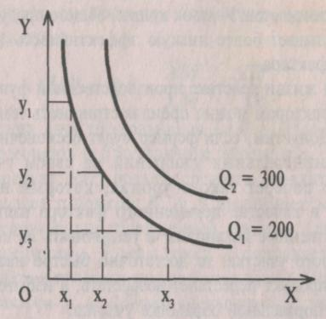

Рис. 2.3. Изокванта, отражающая производственную функцию с двумя переменными факторами.[6, с. 148 с. а в практике производства. ]

Изокванта, или кривая равного продукта, отражает все возможные комбинации 2 факторов, которые могут быть использованы для производства определенного объема продукта.

С увеличением объема используемых переменных факторов, возникает возможность выпуска большого объема продукции. Изокванта, отражающая производство большего объема продукта, будет расположена правее и выше предыдущей изокванты. Количество используемых факторов *x* и *y* может постоянно меняться, соответственно будет уменьшаться или увеличиваться максимальный выпуск продукта. Следовательно, может возникнуть множество изоквант, соответствующих разным объемам выпускаемой продукции, которые образуют карту изоквант.[5, с. 57]

Изокванты являются подобием кривых безразличия с той лишь разницей, что они отражают ситуацию не в сфере потребления, а в сфере производства. То есть изокванты обладают свойствами, близкими кривым безразличия.

Отрицательный наклон изоквант объясняется тем, что увеличение использования одного фактора при определенном объеме выпуска продукции всегда будет сопровождаться уменьшением количества другого фактора.

Если в примере с производством сумок происходит увеличение применяемого капитала в виде оборудования, то, следовательно, меньше труда рабочих необходимо будет использовать для производства определенного количества продукта.[1, с. 58]

Возникает вопрос, на сколько нужно увеличить объем капитала (фактор *y*), чтобы уменьшить на одного человека применение труда (фактор *x*) при заданном объеме выпуска продукции? Чтобы ответить нужно рассмотреть крутизну наклона изокванты, которая характеризуется предельной нормой технологического замещения (MPTS).

Предельной нормой технологического замещения измеряется соотношением изменения фактора *y* к изменению фактора *x*. Поскольку замена факторов происходит в обратном отношении, то математическое отношение показателя отношения MPTS берется со знаком минус:

 (2.9)

Если мы возьмем какую-либо точку на изокванте, например, точку *А* (рис. 2.4) и проведем к ней касательную *КМ,* то тангенс угла даст нам значение *.*[1, с. 60]

= (2.10)

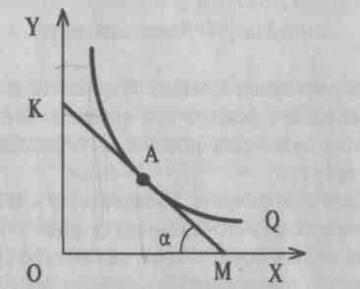

Рис. 2.4. Определение нормы технологического замещения через касательную к изокванте.[6, с. 150]

Можно отметить, что в верхней части изокванты угол будет достаточно велик, что говорит о том, что для изменения фактора *х* на единицу требуются значительные изменения фактора *у.* Следовательно, в этой части кривой значение *MRTSx,y* будет велико. По мере движения вниз по изокванте значение предельной нормы технологического замещения будет постепенно убывать. Это означает, что для увеличения фактора *х* на единицу потребуется незначительное уменьшение фактора *у.*

На рисунке 2.4 видно, что при переходе от точки *А* к точке *В* и при увеличении фактора *х* на единицу необходимо фактор *у* уменьшить на две единицы, т.е. *MRTSx,y = - 2.*

Если мы опустимся по изокванте и перейдем от точки С к точке *D* (при этом фактор *х* увеличится также, как и в предыдущем случае, на единицу), то фактор *у* в этом случае уменьшится на 0,5 и *MRTSx,y =* - 0,5.[6, с. 150]

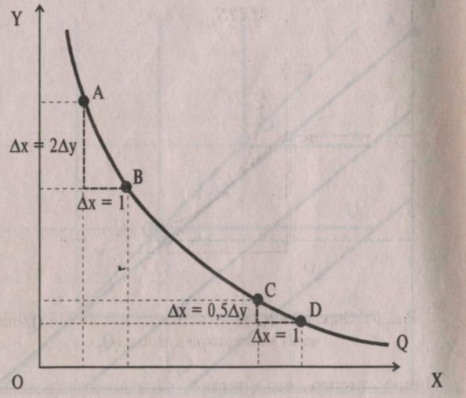

Рис. 2.5. Изменение *MRTS* при движении вниз по изокванте. [6, с. 151]

В реальных производственных процессах встречается два исключительных случая в конфигурации изоквант. Это ситуация, когда два переменных фактора идеально взаимозаменяемы, и случай, когда они жестко взаимодополняют друг друга. *В* первом случае (рис. 2.6) при полной заменяемости факторов производства *MRTS* = const. Подобную ситуацию можно представить при возможности полной автоматизации производства. Тогда в точке *А* весь процесс производства будет состоять из затрат капитала. В точке *В* все машины будут заменены рабочими руками, а в точках Си *D* капитал и труд будут дополнять друг друга.

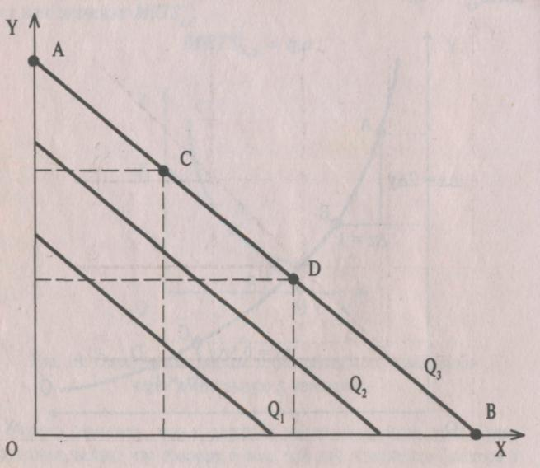

Рис. 2.6. Изокванта при полной заменяемости факторов.[10]

В ситуации с жесткой дополняемостью факторов (рис. 2.7) предельная норма технологического замещения будет равна О *(MRTSx,y =* 0). Если мы возьмем современный таксопарк с постоянным количеством машин (у), для работы на которых необходимо определенное количество водителей (x), то можно сказать, что количество обслуживаемых пассажиров в течение суток не увеличится, если мы увеличим численность водительского состава до *xv xp* ... *хп.* Объем производимого продукта увеличится с *Q{* до *Q2* только в том случае, если увеличится количество используемых машин в таксопарке и численность водителей.[10]

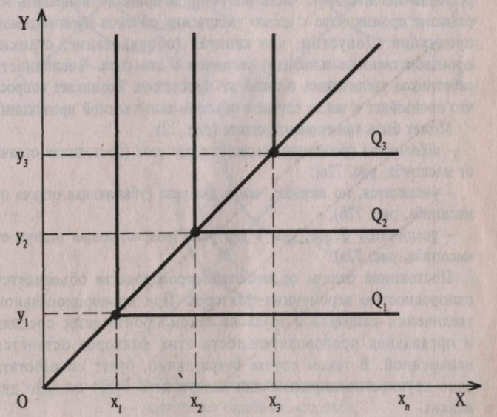

Рис. 2.7. Изокванта при жесткой дополняемости факторов.[12]

Что эффективнее для экономики: один крупный завод или несколько мелких предприятий?

Ответ на этот вопрос не так прост, как кажется сначала. Плановая экономика отвечала на него однозначно, отдавая приоритет промышленным гигантам. С переходом к рыночной экономике и капитализацией страны началось повсеместное разукрупнение созданных ранее объединений. Где же золотая середина?

Доказательный ответ на заданный вопрос можно получить, исследовав эффект масштаба производства.[1, с. 72]

Представим, что на обувной фабрике руководство приняло решение значительную часть полученной прибыли направить на развитие производства с целью увеличения объемов производимой продукции. Допустим, что капитал (оборудование, станки, производственные площади) увеличен в два раза. Численность работников увеличилась в такой же пропорции. Возникает вопрос, что произойдет в таком случае с объемом выпускаемой продукции?

Может быть три варианта ответа (рис. 2.8):

* количество продукции возрастет в два раза (постоянная отдача от масштаба, рис. 2.8а);
* увеличится, но меньше, чем в два раза (убывающая отдача от масштаба, рис. 2.86);
* увеличится более, чем в два раза (возрастающая отдача от масштаба, рис. 2.8в).

Постоянная отдача от масштаба производства объясняется однородностью переменных факторов. При пропорциональном увеличении капитала и труда на таком производстве средняя и предельная производительность этих факторов останется неизменной. В таком случае безразлично, будет ли работать одно крупное предприятие или вместо него будет создано два мелких.

При убывающей отдаче от масштаба невыгодно создавать крупное производство. Причиной низкой эффективности в таком случае, как правило, являются дополнительные затраты, связанные с управлением подобным производством, сложности координации крупного производства.[6, с. 154]

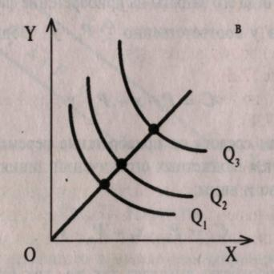

Рис. 2.8. Эффект масштаба производства

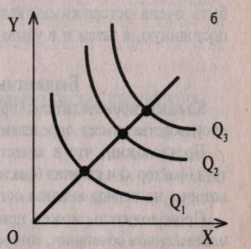

а - постоянная отдача от масштаба;

б - убывающая отдача от масштаба;

в - возрастающая отдача от масштаба. [6, с. 155]

Возрастающая отдача от масштаба, как правило, характерна для тех производств, где возможна широкая автоматизация производственных процессов, применение поточных и конвейерных линий. Но с тенденцией возрастающей отдачи от масштаба нужно быть очень осторожным. Рано или поздно она превращается в постоянную, а затем и в убывающую отдачу от масштаба.[12]

**2.3.** **Изокоста: свойства и характеристики**

Каждый производитель, приобретая факторы для организации производства, имеет определенные ограничения в средствах. Предположим, что в качестве переменных факторов выступают труд (фактор х) и капитал (фактор у). Они имеют определенные цены, которые на период анализа остаются постоянными (Рx, Рy - const). Производитель может приобретать необходимые факторы в определенном сочетании, которое не выходит за рамки его бюджетных возможностей. Тогда его затраты на приобретение фактора х составят Рx х, фактора у соответственно – Рy у. Общие затраты (С) составят:

 (2.11)

С увеличением средств на приобретение переменных факторов, т.е. с уменьшением бюджетных ограничений линия изокосты будет сдвигаться вправо и вверх[1, с. 50]:

 (2.12)

Графически изокосты выглядят так же, как бюджетная линия потребителя. При неизменных ценах изокосты представляют собой прямые параллельные линии с отрицательным углом наклона. Чем больше бюджетные возможности производителя, тем дальше от начала координат отстоит изокоста (рис. 2.9).

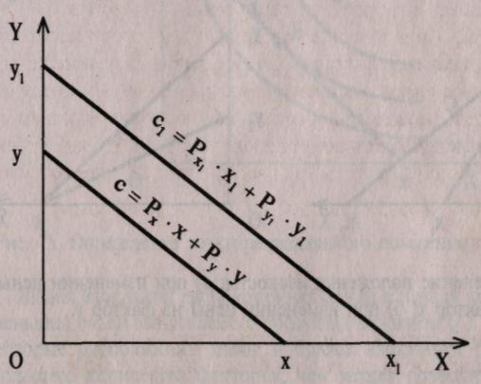

Рис. 2.9. Изокосты.[11]

Откажемся от принятого в начале рассмотрения этого вопроса положения о том, что цены на факторы производства постоянны. Предположим, что цена труда за единицу времени уменьшилась на 1/3. В таком случае производитель' может увеличить применение данного фактора на 1/3, поскольку бюджетные возможности ему это позволяют.

График изокосты в случае изменения цены на фактор *х* переместится по оси абсцисс из точки в соответствии с увеличением применения этого фактора в процессе производства (рис., 10а).



На примере фактора *у* представим ситуацию, что на рынке цена на этот фактор возросла. В таком случае производитель сможет меньшее количество этого фактора привлечь в производство. График изокосты по оси ординат переместится из точки *у1* в *у2* [6, с. 157].

Рис. 2.10. Изменение положения изокосты: а) при изменении цены на фактор *х;* б) при изменении цены на фактор *у.* [6, с. 158]

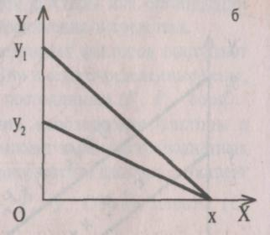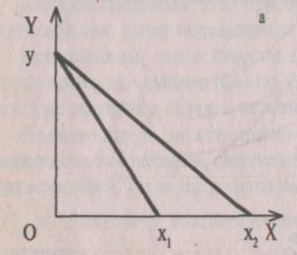

* 1. **2.4. Равновесие производителя**

Задача производителя состоит в том, чтобы, использовав все бюджетные средства на два переменных фактора, получить наибольший объем продукта, т.е. занять максимально отдаленную от начала координат изокванту.

Действуя таким же методом, как при определении равновесия потребителя, совместим карту изоквант с изокостой. Та изокванта, по отношению к которой изокоста займет положение касательной, определит наибольший объем производства, при заданных бюджетных возможностях. Точка касания изокванты изокостой будет точкой наиболее рационального поведения производителя (рис. 2.11).

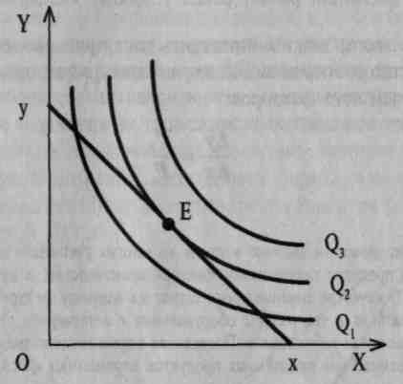

Рис. 2.11. Определение точки рационального поведения производителя.[10]

Любая изокванта, расположенная ближе к началу координат, даст меньший объем выпускаемого продукта (изокванта *Q).* Те изокванты, которые расположены выше и правее изокванты *Q2,* потребуют большего количества факторов, чем может позволить бюджетное ограничение производителя. Следовательно, точка касания изокосты и изокванты - это оптимальная точка, в которой производитель получает желаемый для себя результат.

При анализе изокванты мы выяснили, что ее наклон в какой-либо точке определяется углом наклона касательной, или нормой технологического замещения:

 (2.13)

Изокоста в точке *Е* совпадает с касательной. Наклон изокосты, как мы определили ранее, равен угловому коэффициенту . Исходя из этого, можно определить точку равновесия потребителя как равенство соотношений между ценами на факторы производства и изменением этих факторов[6, с. 159]:

 (2.14)

**3. ПРАКТИЧЕСКИЕ АСПЕКТЫ ОПРЕДЕЛЕНИЯ ОПТИМАЛЬНОЙ КОМБИНАЦИИ ФАКТОРОВ ПРОИЗВОДСТВА.**

**3.1. Разработка критериев определения оптимальной комбинации факторов производства в практике производства**

На практике выбор оптимальной комбинации факторов производства осуществляется путем планомерной замены одних факторов производства другими, технического перевооружения, обновления, расширения и ре­конструкции действующих и строительства новых предприятий. При этом надо как можно чаще, каждые 4—5 лет, менять технологическое оснощение в соответствии с требованиями научно-технического прогресса и диверсификацией производства.

На уровень и динамику эффективности использования основных факторов производства влияют многочисленные факторы. Однако в перерабатывающей промышленности к наиболее важным и определяющим относятся такие факторы, как сырьевой, научно-технический прогресс, формы организации производства, размещение, организационно-экономический механизм функционирования предприятий отрасли. Факторы и резервы повышения эффективности производства определяют и конкретные пути их реализации.[12]

В условиях рынка при наличии стабильного спроса на продукцию отрасли и сырьевых ресурсов на их производство пути поиска оптимальной комбинации факторов производства определяются необходимостью реализации резервов наиболее полной загрузки оборудования. Эффективность использования финансовых ресурсов характеризуется оборачиваемостью активов и показателями рентабельности. Следовательно, эффективность использования можно повышать, уменьшая срок оборачиваемости и повышая рентабельность за счет снижения издержек и увеличения выручки.

Ускорение оборачиваемости оборотных средств не требует капитальных затрат и ведет к росту объемов производства и реализации продукции. Однако инфляция достаточно быстро обесценивает оборотные средства, предприятиями на приобретение сырья и топливно-энергетических ресурсов направляется все большая их часть, неплатежи покупателей отвлекают значительную часть средств из оборота.[4, с. 281]

**3.2. Выбор оптимальной комбинации факторов производства в хозяйственной деятельности предприятия Республики Беларусь**

Все производственные ресурсы, участвующие в процессе производства, обладают одним важным свойством: они имеются в ограниченном количестве. Вследствие этого объем производства товаров и услуг ограничен количеством доступных ресурсов. Поэтому перед обществом в целом и каждым товаропроизводителем, в частности, всегда стоит задача их наиболее эффективного использования. Таким образом, объем произведенных товаров определяется наличием необходимых ресурсов. Причем различные варианты их использования позволяют товаропроизводителю получить большее или меньшее количество товаров или услуг. Поэтому предприятие должно быть заинтересовано в обеспечении наиболее полного использования трудовых, материальных и финансовых ресурсов и их оптимального сочетания. Поскольку в процессе производства осуществляется производительное потребление имеющихся ресурсов, то между объемом производства и количеством потребленных факторов производства существует функциональная зависимость.[12]

Пути поиска оптимальной комбинации факторов будут также мно­гочисленными и конкретными в каждой отрасли промышленности. Однако общими для них будут следующие:

1. Улучшение качества перерабатываемого сырья и обеспечение достаточного его объема для полной загрузки производственной мощности при наличии спроса на выпускаемый продукт. Улучшение качества сырья -повышение полезных веществ в нем и увеличение дохода предприятия, вследствие реализации более качественной продукции.
2. Снижение затрат сырья и полезных веществ в нем на всех этапах добычи, выращивания, уборки, хранения, переработки, транспортировки. Увеличивая объем сырья и полезных веществ в нем, соответственно увеличивается и количество вырабатываемой продукции, а значит, максимизация прибыли предприятия вследствии оптимальной комбинации факторов производства.
3. Механизация и автоматизация производственных процессов как основных, так и вспомогательных.
4. Масштабное внедрение ресурсосберегающих, безотходных и малоотходных технологий. При этом растет объем выпускаемой продукция, что ведет к оптимальной комбинации факторов производства.
5. Использование трудосберегающей техники и технологии. Снижение трудозатрат обеспечивает рост производительности труда. Внедрение более производительного оборудования.
6. Рост до оптимального уровня специализации, кооперирования и комбинирования производства.
7. Увеличение масштабов производства, концентрация производства.
8. Совершенствование организации управления, труда и производства.
9. Замена действующего устаревшего оборудования на новое, более производительное и экономичное.[10]

**ЗАКЛЮЧЕНИЕ**

В заключение курсовой работы можно сделать следующие выводы:

1. Факторами производства называются блага, необходимые для организации процесса производства.

2. К основным факторам производства относятся земля, капитал и труд, но в современных условиях особо значимыми становятся такие специфические факторы производства, как наука, информация и предпринимательские способности.

3. а)ограниченность факторов производства обусловлена ограниченностью ресурсов;

б) при производстве благ всегда существует проблема выбора, но оптимальное решение проблемы выбора позволяет рационально использовать ресурсы;

в) рациональное использование ресурсов и поиск альтернативных ресурсов позволяет перевести ресурсы из разряда абсолютно ограниченных, в разряд относительно ограниченных;

г) нерациональное использование факторов производства создает опасность полного исчерпания их;

д) полное исчерпание факторов производства сделает невозможным производство благ, что приведет к катастрофе;

4. Производственная функция выражает взаимосвязь между факторами производства и дает возможность определить долю участия каждого из них в создании товаров и услуг. Меняя соотношение факторов, можно найти такое их сочетание, при котором будет достигнут максимальный объем производства товаров и услуг. Важно отметить, что с помощью производственной функции товаропроизводитель фактически может определить экономическую целесообразность производства той или иной продукций.

5. Изокванта показывает максимальную величину продукта, которую  
можно получить при различных комбинациях переменных факторов.

6. Изокоста отражает бюджетные возможности производителя,  
ее наклон зависит от соотношения цен на переменные факторы  
производства.

7. Точка равновесия производителя - это точка касания изокванты  
изокостой, которая определяется равенством углов наклона изокосты и  
касательной к изокванте в точке равновесия.

1. Разработка критериев определения оптимальной комбинации факторов производства в практике предприятия дает возможность определить долю участия каждого из них в создании товаров и услуг. Изменяя соотношение факторов производства, можно просчитать такое их соотношение, при котором будет достигнут максимальный объем производства товаров и услуг.
2. Выбор оптимальной комбинации факторов производства в хозяйственной деятельности предприятия Республики Беларусь позволяет проследить, как изменяется выпуск продукции при увеличении или уменьшении использования тех или иных факторов производства на одну единицу и, таким образом достичь оптимального сочетания факторов и выявить производственные возможности предприятия.

**СПИСОК ИСПОЛЬЗОВАННЫХ ИСТОЧНИКОВ**

1. Головачев, А.С. Микроэкономика: курс лекций / А.С. Головачев, И.В. Головачева, Э.А. Лутохина. – Мн.: Академия управления при Президенте Республики Беларусь, 2003. – 204 с.
2. Гребенников, П.И., Микроэкономика / П.И. Гребенников, А.И. Леусский, Л.С. Тарасевич; под общ. ред. Л.С. Тарасевича. - СПб.: Изд-во СПбУЭФ, 1996. – 352 с.
3. Зубко, Н.М. Экономическая теория / Н.М. Зубко. – Мн.: НТЦ «АПИ», 1999. – 311с.
4. Пиндайк Р.С. Микроэкономика: учебник / Р.С. Пиндайк, Д.П. Рубинфельд. – М.: ДЕЛО, 2000 – 807с.
5. Лемешевский, И.М. Микроэкономика: теория национальной экономики / И.М. Лемешевский. – Мн., 1994. – 256 с.
6. Микроэкономика/под ред. Е.Б. Яковлевой. – М. АКАЛИС, 1997. – 245 с.
7. Экономическая теория: Основы. Вводный курс: учебник для студентов экон. специальностей вузов / И.М. Лемешевский [и др.]; – 2-е изд., доп. и перераб. - Мн.: ФУАинформ, 2005. – 672 с.
8. Экономическая теория / под ред. Н.И. Базылева, С.П. Гурко. - Мн.: Книжный дом: Экоперспектива, 2005. – 637с.
9. Экономическая теория: учебник / Н.И. Базылев [и др]; под ред. Н.И. Базылева, С.П. Гурко. - 2-е изд. перераб. и доп. – БГЭУ, 1997. – 550 с.
10. Институт «Экономическая школа» [электронный ресурс] / Основы экономики (Учебник) – Москва, 2002. – Режим доступа: http://be.economicus.ru. – Дата доступа: 25.04.2008.
11. Круглосуточный банк для деловых людей [электронный ресурс] / Словарь экономических терминов – Екатеринбург, 1992. – Режим доступа: http://www.bank24.ru. – Дата доступа: 23.04.2008.
12. Национальный Интернет – портал Респ. Беларусь [электронный ресурс] / Нац. центр правовой информ. Респ. Беларусь – Минск, 2005. – Режим доступа: http://www.pravo.by. – Дата доступа: 25.04.2008.